Внеклассное мероприятие для учащихся 7 класса.

Цели: показать привлекательность химии – как науки и заинтересовать учащихся к изучению химии, развивать познавательный интерес учащихся

ХОД МЕРОПРИЯТИЯ:

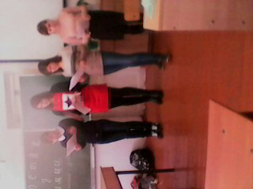

Ведущий 1
Химия – интересная увлекательная наука. При помощи химии наша жизнь становится интересней и разнообразнее.
Без химии жизни, поверьте, нет,
Без химии стал бы тусклым весь свет.
С химией ездим, живем и летаем,
В разных точках Земли обитаем,
Чистим, стираем, пятна выводим,
Едим, спим, и с прическами ходим.
Химией лечимся, клеим и шьем
С химией мы бок обок живем!

Хоть чудес на свете нет.
Химия дает ответ.
«Чудеса на свете есть.
И, конечно, их не счесть!»

Ведущий 2
Но прежде чем приступить к практической части мероприятия, прослушайте шуточные правила техники безопасности.
Войдя в химический наш кабинет,
Не нарушай учителей совет:
И если даже ты не трус,
Не пробуй вещества на вкус!
И нюхать их не думай ты.
Пойми, что это не цветы!
Ничто руками не бери,
Ожег получишь, волдыри!

Ведущий 1
Чай и вкусный бутерброд
Очень просятся в твой рот.
Не обманывай себя -
Есть и пить у нас нельзя!
Это, друг, химкабинет,
Для еды условий нет.

Пусть в пробирке пахнет воблой,
В колбе - будто мармелад,
Вещества на вкус не пробуй!
Сладко пахнет даже яд.

Ведущий 2
В кабинете химии
Много всяких штучек:
Колбочки, пробирки,
Воронка и штатив.
И тянуть не нужно
Понапрасну ручек,
А то прольешь случайно
Ценный реактив!

Ведущий 1:
Химия – это наука, умеющая творить чудеса.
В этом чудесном определении химии, которое лишь по случайности не вошло в учебники, нужно твердо усвоить, что ХИМИЯ – это НАУКА. И как наука требует к себе самого серьезного, самого ответственного отношения.
Ведущий 2:
Химия – это наука о веществах и превращениях настолько необыкновенных, что для непосвященных, они кажутся чудом. Секрет этой магии – знание химического ремесла. Сегодня мы отправимся в гости к Химии.
Ведущий 1:
Упоминание о веществах мы встречаем повсюду, даже в стихах:
Железо, злато, медь, свинцова
Крепка сила
И тягость серебра тогда себя
Открыла…
М.В.Ломоносов
Ведущий 2:
Не жажду горы серебра,
Не знаю завтра, ни вчера,
Доволен скромною судьбою
И думаю: «К чему певцам
Алмазы, яхонты, топазы,
Порфирные пустые вазы
А.С.Пушкин
Ведущий 1:
В синем небе, колокольнями
Проколотом, -
Медный колокол, медный
Колокол –
То ль возрадовался, то ли
Осерчал…
Купола в России кроют
Чистым золотом, что бы чаще Господь замечал…
В.Высоцкий
Ведущий 2:
В этих стихах говорится о железе, золоте, свинце и серебре, об алмазах, яхонтах, и порфире. Все это вещества. Посмотрите в окно, в нем стекло. Это тоже вещество, а за окном – наша земная атмосфера – воздух содержащий кислород, азот, углекислый газ и др. вещества. По небу плывут облака – это водяной пар, вода - тоже вещество. Вещества все разные, их очень много и характеризуются они своими свойствами.
Именно химия изучает свойства веществ, превращения одних веществ в другие.
Ведущий 1:
Ребята! Угадайте, о каких веществах идет речь?
Он и легок, и пластичен,
С блеском серебристым,
Он снаружи никогда
Не бывает чистым.

Мы найдем его на кухне,
И на стройке, и в полете
И если чуть подумаете,
его вы назовете (Алюминий)

А знаете ли вы , что было время, когда алюминий соперничал с золотом, потом подешевел, а сейчас становится соперником серебра – признанного «мастером зеркальных дел». Так многотонное зеркало, диаметром 6 м для крупнейшего в мире телескопа, созданного в России,
покрыто тончайшей алюминиевой пленкой. Этот дальнозоркий глаз, обращенный в глубины Вселенной, способен увидеть свет обычной свечки на расстоянии 25 000 км. Американские ученые предложили использовать гигантские зеркала из пластмассы с алюминиевым покрытием для ночного освещения городов.

Ведущий 2:
Я самый главный элемент,
И нет других тут мнений:
Очень велик процент
Моих соединений.

Я и графит, я и алмаз,
Вхожу в состав растений.
Я есть в воздухе, и в вас,
Земля- моих владений. (Углерод)

Углерод называют миллионером по числу образуемых соединений. Он входит в состав всех органических органических соединений, которых более 27 млн., а так же неорганических - и графит – это углерод. Он входит в состав известного вам соединения – углекислого газа.

Ведущий 1:
То красный он, то белый
То черным станет вдруг,
То ядовитый, вредный,
А то наш лучший друг.

А вот собака мчится,
О, ужас! Не смотри!
Во тьме она светится,
В глазах ее огни. (Фосфор)

Фосфор, означает «светящийся». Его используют для приготовления спичек, в металлургии, химическом производстве. Соединения фосфора используют в медицине как лекарство, укрепляющее нервную систему, мышечную и костную системы.

Ведущий 2:
Ребята! Мы нашли письмо древнегреческого ученого и философа Аристотеля, жившего в 384-322 гг. до н.э. в нем говорится, что

познание начинается с удивления (написать на доске)

А химия - удивительная наука. И вот сегодня мы попробуем вас удивить с помощью химии.

Опыт 1:
Я сейчас получу сок из воды, а потом опять воду.
В химический стакан налить р-р гидроксида натрия, добавить фенолфталеин, прилить соляную кислоту, р-р обесцвечивается.

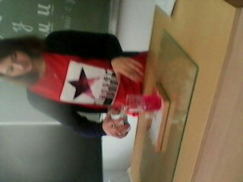

Опыт 2: когда появляется дым? Что нужно для этого сделать? А я сейчас получу дым ничего не поджигая.

«Дым без огня» 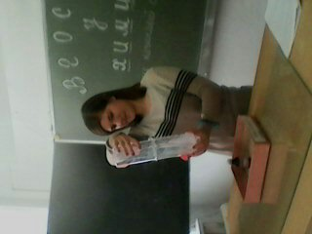

В один химический цилиндр налить соляной кислоты, а в другой- р-р аммиака. Накрывают крышками и ставят на расстоянии друг от друга. Перед демонстрацией показывают, что цилиндры пусты. При их соприкосновении образуется белый дым.

Опыт 3:

«Как-то милой я принес
Целый ворох белых роз.
Не взяла она – и в слезы:
Красные найди ей розы…
Не нашел я красных роз.

Но придать цветам фантастическую окраску можно с помощью химии.

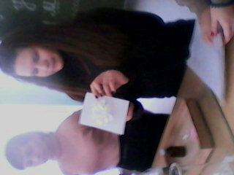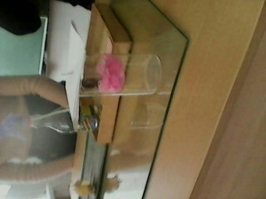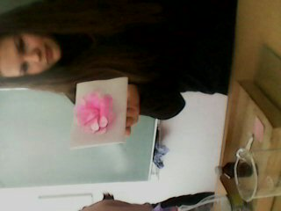

В цилиндр с крышкой налить нашатырный спирт, укрепить цветок белой розы, пропитанной фенолфталеином, на крышке, внести его в сосуд. Через несколько минут он будет красным (малиновым)

Но мы можем получить и синие розы.
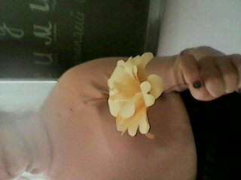

Опыт 4:
«Синие розы»
Белую розу заранее пропитываем раствором сульфат железа (II), а затем опрыскиваем раствором желтой кровяной соли.

Ведущий 1:
А пока мы ждем результата, давайте поиграем. Решим ребусы: (предлагают решить химические ребусы)

Ведущий 2:
У.Шекспир написал такие строки:
«… пора чудес прошла, и нам
Подыскивать приходится
Причины
Всему, что совершается
На свете…»

Занимательные опыты развивать химическое мышление и способствуют усвоению химии

. 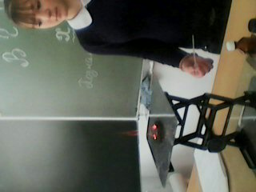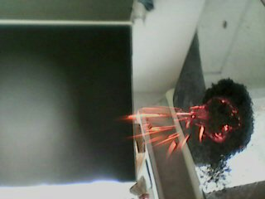

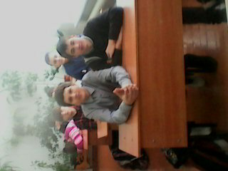

Опыт 5.
«Вулкан на столе»

Посмотрите на вулкан –
Это страшный великан.
Он внутри весь пышет,
Огнем и жаром дышит.
18
А когда проснется,
Лавой изольется,
Пеплом все засыплет
И опять затихнет.
Опыт: дихромат аммония насыпать горкой на металлическую пластину и поджечь, можно в смесь добавить магний.

А вот еще один вулкан

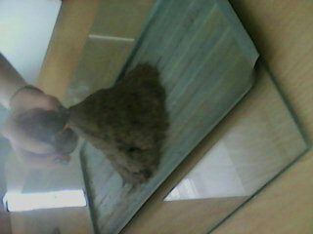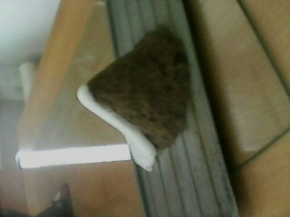

Опыт 6
«Фараоновы змеи»
В Индии, в Египте можно наблюдать танцы змей под дудочку заклинателей. Давайте и мы попробуем заставить «змей» танцевать, только заклинателем у нас будет огонь. 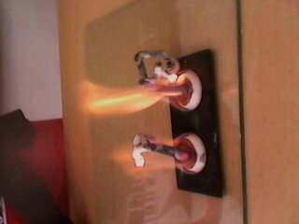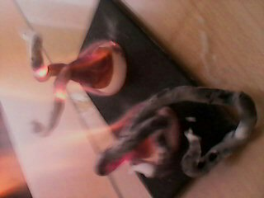

.

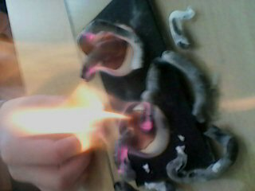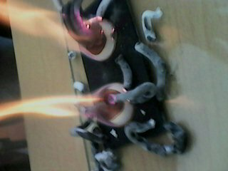 Опыт: на 2 таблетки сухого горючего положить по таблетке норсульфазола и поджечь. Образуется черная масса по форме напоминающая змей.

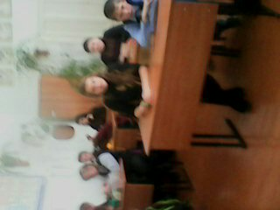

Опыт 7

«Костер без спичек»
В чудесах химических я уже остер,
Без огня, без спичек, разведу костер.
Возьму в руку ватку, спиртом помочу,
На костер им капну – гори, как я хочу!
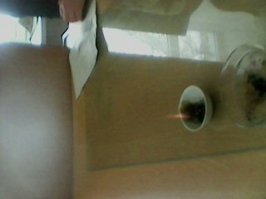Опыт: перманганат калия смачиваем 2-3 каплями концентрированной серной кислоты, капаем спиртом. Происходит возгорание.

Опыт 8
«Пламя на воде»
Можно ли резать металл ножом? Может ли он плавать? 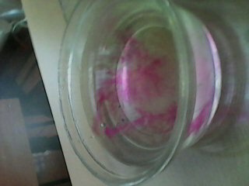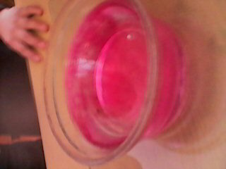
Опыт: в чашку с водой добавить фенолфталеин. От металлического натрия или лития отрезать кусочек и аккуратно положить его в воду. Металл плавает по поверхности, водород загорается, а из-за образующейся щелочи вода становится малиновой.

Спасибо за внимание! Желаем удачи в изучении химии.

